Отчёт по лабораторной работе №1

Дисциплина: Архитектура компьютеров и операционные системы

Гомес Лопес Теофания

Содержание

# 1 Цель работы

Целью данной работы является приобретение практических навыков установки операционной системы на виртуальную машину, настройки минимально необходимых для дальнейшей работы сервисов.

# 2 Задание

1. Создание виртуальной машины
2. Установка операционной системы
3. Установка драйверов для VirtualBox
4. Настройка раскладки клавиатуры
5. Установка имени пользователя и названия хоста
6. Установка программного обеспечения для создания документации

# 3 Выполнение лабораторной работы

# 4 Создание виртуальной машины

Я уже установила и настроила виртуальную машину (рис. 1).

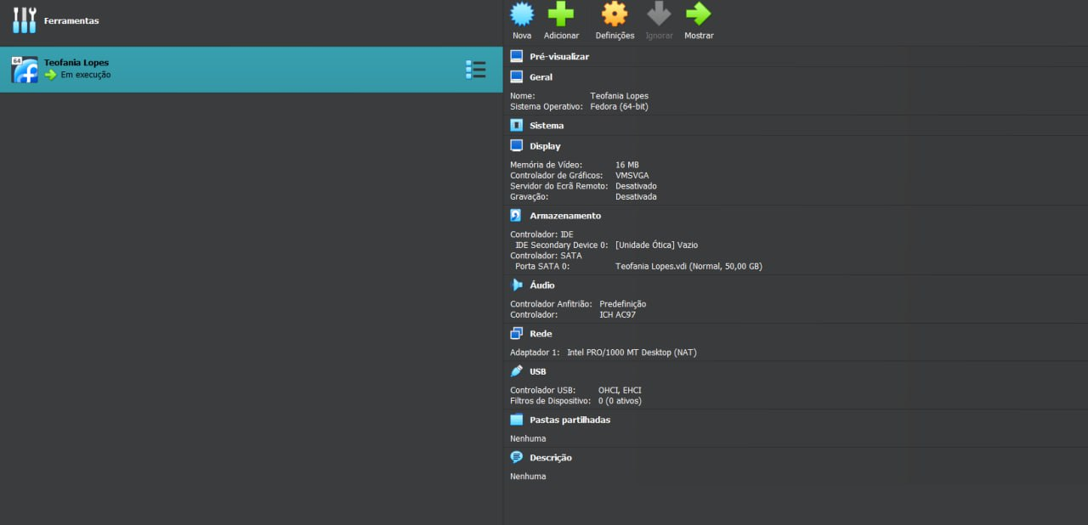

Рис. 1: фото моей виртуальной машины

## 4.1 Установка драйверов для VirtualBox

После завершения установки операционной системы я перезапускаю виртуальную машину. Затем я вхожу в операционную систему, используя учетную запись, указанную при установке. Нажмите комбинацию Win+Enter, чтобы запустить терминал. Переключаюсь на роль суперпользователя и обновляю все пакеты: (рис. 2).



Рис. 2: Обновление

Устанавливаю программы для облегчения работы в консоли: (рис. 3).

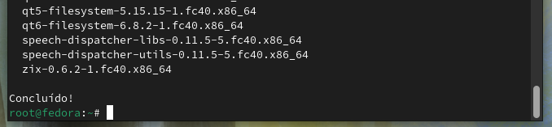

Рис. 3: tmx mx

Я устанавливаю программное обеспечение для автоматического обновления: (рис. 4).

Автоматическое обновление

Рис. 4: Автоматическое обновление

Я запускаю таймер: (рис. 5).

Запуск таймера

Рис. 5: Запуск таймера

Я не буду рассматривать работу с системой безопасности SELinux, поэтому отключим его. В файле /etc/selinux/config заменяю значение SELINUX=enforcing на значение SELINUX=permissive. Перегрузаю виртуальную машину: (рис. 6).

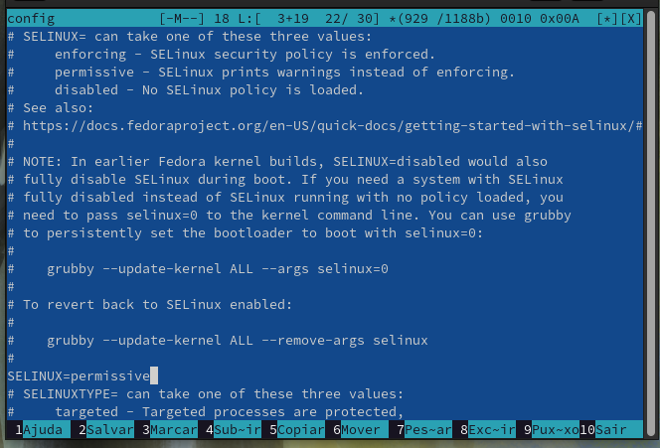

Рис. 6: Замена enforcing на permissive

Вхожу в ОС под заданной мной при установке учётной записью. Нажимаю комбинацию Win+Enter для запуска терминала. Запускаю терминальный мультиплексор tmux, переключаюсь на роль супер-пользователя используя sudo -i и установляю средства разработки: (рис. 7).

Установке средства разработки

Рис. 7: Установке средства разработки

Установливаю пакет DKMS используя dnf -y install dkms. В меню виртуальной машины подключаю образ диска дополнений гостевой ОС. Подмонтирую диск mount /dev/sr0 /media (рис. 8).

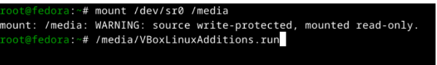

Рис. 8: Подмонтирование диска

Далее установливаю драйвера указав /media/VBoxLinuxAdditions.run и перегружаю виртуальную машину.

## 4.2 Настройка раскладки клавиатуры

Вхожу в ОС под заданной мной при установке учётной записью. Нажимаю комбинацию Win+Enter для запуска терминала. Запускаю терминальный мультиплексор tmux. Создаю конфигурационный файл. Переключаюсь на роль супер-пользователя с помощью sudo -i и отредактирую конфигурационный файл /etc/X11/xorg.conf.d/00-keyboard.conf. После этого перегружаю машину: (рис. 9).

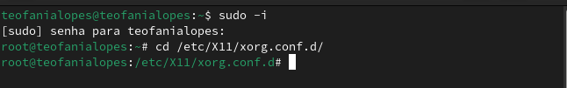

Рис. 9: отредактирование конфигурационного файла

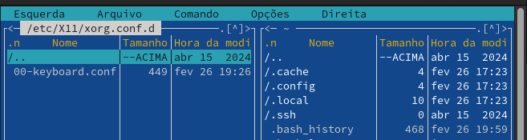

Рис. 10: отредактирование конфигурационного файла

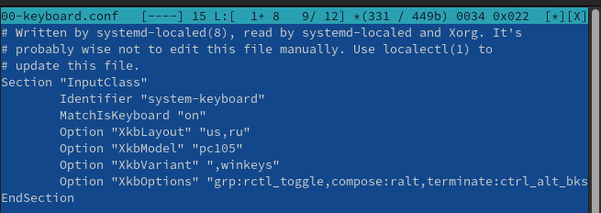

Рис. 11: отредактирование конфигурационного файла

## 4.3 Установка имени пользователя и названия хоста

Запукаю виртуальную машину и залогинуюсь. Нажимаю комбинацию Win+Enter для запуска терминала. Запускаю терминальный мультиплексор tmux. Переключаюсь на роль супер-пользователя. Создаю пользователя (вместо username указиваю мой логин в дисплейном классе) и задаю пароль для пользователя: (рис. 12).

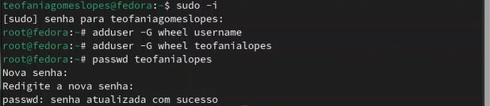

Рис. 12: Создание пользователья

Проверяю, что имя хоста установлено верно: (рис. 13).

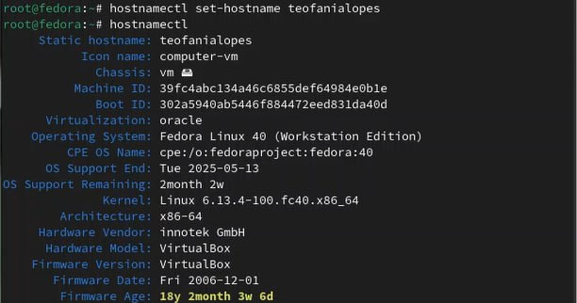

Рис. 13: Проверка

## 4.4 Установка программного обеспечения для создания документации

Нажимаю комбинацию Win+Enter для запуска терминала. Запускаю терминальный мультиплексор tmux и переключаюсь на роль супер-пользователя: (рис. 14).

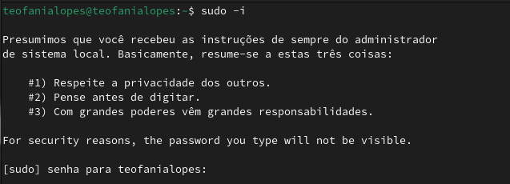

Рис. 14: Переключение на роль супер-пользователя

Установливаю pandoc с помощью менеджера пакетов: (рис. 15).

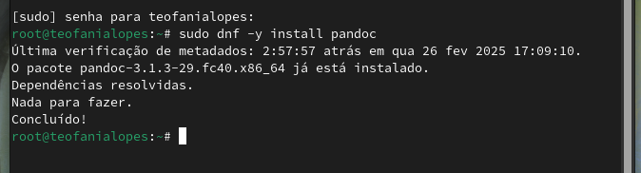

Рис. 15: Установка pandoc

Установливаю TexLive с помощью менеджера пакетов: (рис. 16).

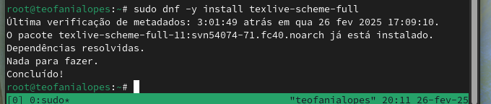

Рис. 16: Установка TexLive

# 5 Выводы

При выполнении проделанной работы я приобретела практические навыки установки операционной системы на виртуальную машину, настройки минимально необходимых для дальнейшей работы сервисов.

# 6 Дополнительное задание

В окне терминала проанализирую последовательность загрузки системы, выполнив команду dmesg:

Команда

Рис. 17: Команда

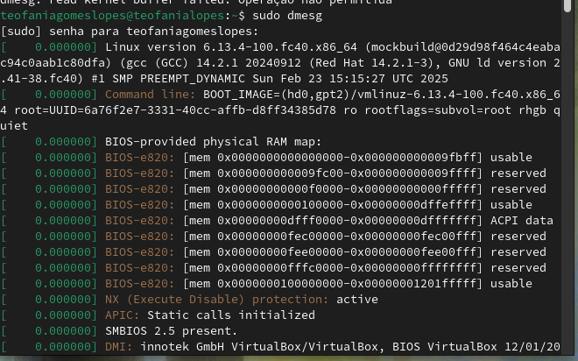

Рис. 18: последовательность загрузки системы

С помощью grep (dmesg | grep -i “то, что ищем”), получаю: - Версию ядра Linux (Linux version).

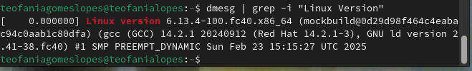

Рис. 19: Linux Version

* Частота процессора (Detected Mhz processor):

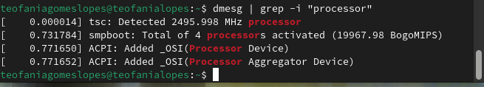

Рис. 20: Processor

* Модель процессора (CPU0):

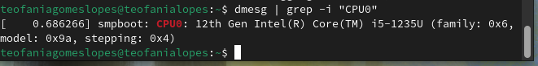

Рис. 21: CPU

* Объём доступной оперативной памяти (Memory available):

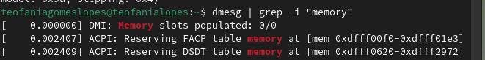

Рис. 22: Memory

* Тип обнаруженного гипервизора (Hypervisor detected):

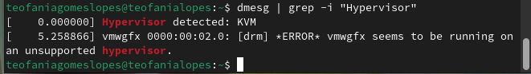

Рис. 23: Hypervisor

* Последовательность монтирования файловых систем:

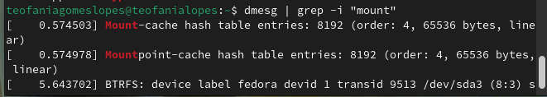

Рис. 24: Mount

# 7 Контрольные вопросы (ответы)

1. Учетная запись содержит необходимые для идентификации пользователя при подключении к системе данные, а так же информацию для авторизации и учета: системного имени (user name) (оно может содержать только латинские буквы и знак нижнее подчеркивание, еще оно должно быть уникальным), идентификатор пользователя (UID) (уникальный идентификатор пользователя в системе, целое положительное число), идентификатор группы (CID) (группа, к к-рой относится пользователь. Она, как минимум, одна, по умолчанию - одна), полное имя (full name) (Могут быть ФИО), домашний каталог (home directory) (каталог, в к-рый попадает пользователь после входа в систему и в к-ром хранятся его данные), начальная оболочка (login shell) (командная оболочка, к-рая запускается при входе в систему).
2. Для получения справки по команде: –help, для перемещения по файловой системе - cd, для просмотра содержимого каталога - ls, для определения объёма каталога - du , для создания / удаления каталогов - mkdir/rmdir, для создания / удаления файлов - touch/rm, для задания определённых прав на файл / каталог - chmod, для просмотра истории команд - history
3. Файловая система - это порядок, определяющий способ организации и хранения и именования данных на различных носителях информации. Примеры: FAT32 представляет собой пространство, разделенное на три части: олна область для служебных структур, форма указателей в виде таблиц и зона для хранения самих файлов. ext3/ext4 - журналируемая файловая система, используемая в основном в ОС с ядром Linux.
4. С помощью df в терминале. Это утилита, которая показывает список всех файловых систем по именам устройств, сообщает их размер и данные о памяти. Также посмотреть подмонтированные файловые системы можно с помощью утилиты mount.
5. Чтобы удалить зависший процесс, вначале мы должны узнать, какой у него id: используем команду ps. Далее в терминале вводим команду kill < id процесса >. Или можно использовать утилиту killall, что “убьет” все процессы, которые есть в данный момент, для этого не нужно знать id процесса.

# Список литературы